Ортаңғы топ.
Білім беру саласы:Әлеуметтік.
Бөлімі:Экология.
Тақырыбы: Су туралы не білеміз?
Мақсаты: Балаларды судың қасиеттерімен (дәмі, түсі, иісі, ағымдылығы) таныстыру.
Міндетті: Тірі табиғатқа судың маңыздылығын анықтау.
Балалардың сөйлеу, ойлау және танымдылығын дамыту, сұйық, түссіз, дәмсіз, мөлдір деген сөздерді қолдану.
Суға қастерлеп қарауды тәрбиелеу.
Әдіс тәсілдер: ойын,зерттеу,алты қалпақ әдісі,түсіндіру,көрсету,сұрақтар.
Құралдар: плакат кімге су керек,стакандар сумен, бос стакандар, тұз, қант, гуашь(қызыл, көк),қасықтар,. судың қасиеттерін білдіретін белгілер.
Билингвальды компонент: Су –вода -
Мотивация
Балалар ненің дауысы естіледі? -
Қарандар мынау қуыршақ емес пе Бірақ беті қожалақ-қожалақ. Қожалақ дегеніміз беті кір деп айтуға болады. Қайталаймыз қожалақ. Балалар қуыршақ басқа топтан қашып келді,өйткені басқа топтың балалары оны жуындырмады.Ол ренжіп тұр.Ренжіме,қазір балалар саған тәжірибе арқылы судың қасиеттерімен таныстырады.
Ұйымдастыру.
Балалар су деген не? Орысша болады –вода ,ағылшынша -
Су бұл сұйықтық.Ол ағады,оны стаканнан стаканга құйюға болады.Келіндер кане 1-тәжірибе жасаймыз-стакандағы суды графинге құямыз Қарандар қай ыдыста су тұр? Пішіні қандай?- Дөнгелек,шаршы,үшбұрыш ,судың пішіні қандай?- Дұрыс судың пішіні жоқ,қандай ыдысқа құясың соның пішінің болады.
Нәтіже1-су- сұйықтық.Оның белгісін сендерге онай болу үшін тақтаға ілемін 1-
белгісін. Және сызып қоямын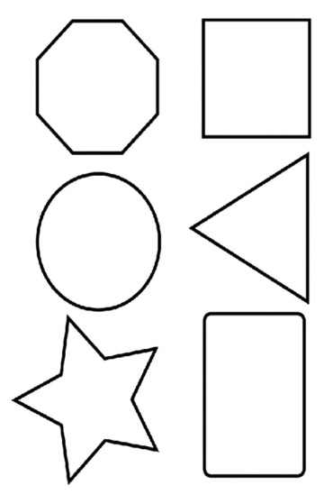

Ал сендер үстелде карточканы алып онын белгісін сызып қойындар.
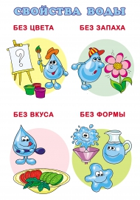

2-тәжіребе.
Балалар қалай ойлайсындар судың түсі барма?Қазір біз оны тексереміз.Мынау не?
Ол қандай түсті? Мына қағаздың түсіне ұқсайды.Ақ,
Ал су қандай ,ол түссіз,дұрыс.Енді судын 2 –қасиеті белгісін тақтаға ілеміз.Балалар мен бірдене білемін,судың түсін өзгертуге болады.Қарандар міне қызыл гуашь ,оны суға қоссаң су қызыл болады.Сондықтан судың ішіне не салынған,соның түсі болады. Нәтіже 2-су- түссіз.Оның белгісін сендерге онай болу үшін тақтаға ілемін 2 және сызып қоямын.
Ал сендер үстелде карточканы алып ол белгісін сызып қойындар.
Сергіту сәті «Күн мен жаңбыр»
Мақсаты:Зейінді дамыту.
Шарты:сигнал бойынша кимылды жасау. «Күн» шеңбер бойымен жүреді қолды көтеріп, «Жаңбыр» отырады. Ән қосылады – жаңбырдың дауысы және еркін.
3-тәжіребе.
Балалар судың дәмін көріндерші, дәмі бар ма? Ал енді қасықпен алдарында тұрған тағамдарды суға қосындар,дәмін көріндер.Қандай екен?Қалай ойлайсындар сендер суға нені қостындар?Нәтіже 3-судың дәмі жоқ соның белгісін тақтаға ілеміз,мінекі есіңе сақта.
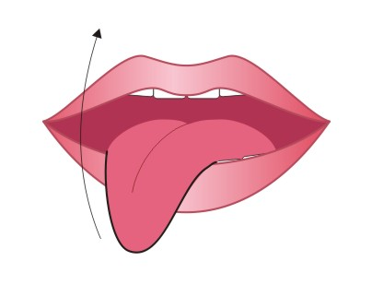
4-тәжіребе.Балалар мынау сарымсақ,оның иіскеп көріндер,иісі бар ма? Судың иісін көріндерші,бар ма? Судың иісін жок . Мынау судың иісі жоқ екенің белгісі.

Ұмытпай өздерінің карточканы сызып қойындар.
Дид.ойын. «Кімге керек су?» Мақсаты:Ойлау кабілеттерін дамыту.Балаларда кішкентай карточкалар бар,олардаң тек қана кімге су керек екеніне алады.Жауап береді неге сол карточканы алды. Сосын плакаттың қасына қояды.
Плакатта адам,ағаш, жануар. Адамға өмір сүрүге, ағашқа өсүге, жануарға өмір сүрүге.Барлық тіршілікке су керек.Біз қалай оны қолданамыз:ішеміз,жуынамыз,шомыламыз, тамақ пісіреміз.Суды көп кетүруге болмайды,қолды жуынғаннан кранды жабу керек- мынау оның белгісі. Рефлексия.
Кане балалар « алты қалпақ» әдісі арқылы қорытынды жасаймыз.

Ақ қалпақ-не білдік су туралы.
Қара –судың кемшілігі қандай.
Сары-жетістікке қалай жетеміз.
Қызыл- не сезіп тұрмын.
Жасыл-жаңа мақсат.
Балалар өз сезімдерін айтады.
Көк- жұмыстың барысын тәрбиеші айтады.
- Көрдің бе қуыршақ Айгуль су туралы қанша жаңалық білдің, енді біз қуыршақты жуындырамыз.Жайғана сумен кірі кете ме? --Дұрыс сабын қосып кетіреміз. Балалар ,қуыршақ Айгуль сендерге рахмет айтты.Ол енді өзіннің тобына қайтады,ал біз топтың қуыршақтарымызды сабаққа шақырамыз ,тәжірибе көрсетеміз.

